《基因突变》教学设计

一、教学目标
知识目标：
1、掌握基因突变的概念
2、说出基因突变的本质
3、举例说明基因突变的原因和特点
情感态度和价值观目标：
1、通过基因突变原因的学习，树立事物发展的内因是根本，外因是条件的辨证唯物的思想
2．通过对基因突变原因及特点的逻辑论证过程，不但可以使学生懂得生物界丰富多彩的本质，还可以对学生进行用辨证唯物主义的观点认识生物体和生物界的思想教育。
3．通过基因突变与生活的联系，使学生能形成关爱生命，热爱生命的态度。
能力目标：
1．通过对课本中实例的分析，培养学生分析归纳总结的逻辑推理能力。
2．通过学生之间相互启发、相互补充、激发灵感，提高学生合作—探究的能力。
3．教师精心设计训练和反馈．培养学生理论联系实际的能力。
二、教学重点、难点
重点：1．基因突变的概念
2．基因突变的原因及特点
难点：基因突变的本质
三、教学过程
问题设计 | 问题:  - 是否所有的变异都能遗传给后代？  - 变异的类型有几种？如何区分？可遗传的变异来源有哪些？  - 正常红细胞和镰刀形红细胞为什么不一样？  - 导致镰刀形细胞贫血症的直接原因是什么？根本原因是什么？  - 基因突变的概念？  - 基因突变的本质是什么？  7、基因突变的影响因素有哪些？  8、基因突变都会引起性状的改变吗？对生物生存有何影响？基因突变的结果是什么？  9、 基因突变有何特点？  10、基因突变的意义是什么？
所需设备： | 投影仪、电脑演示PPT教学软件
教师活动 |  | 学生活动 | 设计意图
一、引入新课  播放X战警剧照，介绍角色的不同特异功能，引导学生思考  提问问题：1、你们也有这样的特异功能吗？  2、那他们为什么会有特异功能呢？  3、仅仅只有电影和漫画中才会出现生物变异吗？我们大自然中有没有变异现象？（播放自然中生物变异的图片引出生物变异）  二、生物的变异  问题探究（1）是否所有变异都能遗传？  播放资料一甘蓝在北京和拉萨重量不同，引回北京回复原重量。  提出问题：1、这种变异能遗传吗？为什么？  播放资料而太空椒（普通种子遨游过太空后培育而成的）与普通青椒相比，果实明显增大，种下它的种子，仍是肥大果实。  提出问题：1、这种变异是否可以遗传？  问题探究（2）从刚才的资料得出生物的变异有几种？怎样区分？  教师总结：我们知道生物的表现型与基因型和外界环境条件有关。像甘蓝这种因环境引起性状的改变，遗传物质并没有发生变化，这种变异是不可遗传的。而太空椒遨游过太空,宇宙辐射改变了其遗传物质,因而改变了其性状,这个变异性状是可遗传的。从上述可以看出,生物的变异有这样两种类型:可遗传的变异和不遗传的变异。  可遗传的变异是生物变异的主要类型。它的来源主要由三个方面:基因突变、基因重组和染色体变异。  - 基因突变的概念  用多媒体展示镰刀型贫血症患者和正常人的红细胞图片，组织学生观看关于正常红细胞的基因突变形成镰刀型细胞贫血征的录像以及相关文字资料。  提出问题1、正常红细胞和镰刀形红细胞哪里不一样？为什么不一样？2、导致镰刀形贫血症的直接原因和根本原因是什么？  如果学生有困难，教师提示  （控制生物性状的物质是什么？控制蛋白质合成的物质是什么？那性状发生改变的根本原因是什么呢？）  教师总结：  是因为DNA中碱基对改变，导致转录出的密码子发生改变，导致翻译的氨基酸序列发生变化。  归纳得出基因突变概念  提出问题：只要发生基因突变，生物性状就发生变化吗？（学生讨论）  - 基因突变的本质  教师边播放PPT边总结：由于DNA在复制时期出现了差错，使碱基对出现了增添、缺失或改变，导致基因结构中碱基对的排列顺序改变，遗传信息发生改变，蛋白质的结构改变，最终导致生物性状发生改变。  四、基因突变的原因  1、播放图片展示防晒霜，防晒伞，医院里的防护服。  提出问题：夏天到了我们为什么要防晒？防晒到底防的是什么？为什么要防紫外线？为什么拍片室里医生要穿防护服？  总结，紫外线、辐射都属于物理因素，能导致基因突变，从而致癌。  2、播放图片抽烟，刷油漆这些图片引导学生思考为什么要少吃烧烤类东西，少抽烟。  3、讲述细菌、病毒也会导致基因突变。  教师提问：基因突变的原因有几种，叫学生总结  四、基因突变的特点  教师展示：4个幻灯片，引导探究：残翅果蝇 .短腿安康羊.白化病病人.镰刀型细胞贫血症的患者图片。  教师提示：人、动物及植物都能发生突变，生物普遍都会发生基因突变，说明基因突变第一个特点是什么？  教师展示：（PPT）经过诱变的种子和老鼠，观察颜色。  教师提示：能固定突变颜色吗？说明什么特点？  教师展示：（PPT）各种生物的突变频率。引导学生思考  教师展示：（PPT）各种基因突变的图片。  教师提示：基因突变是有害的还是有利的？  教师总结归纳基因突变的特点  五、基因突变的意义  教师活动：（PPT）多媒体呈现多幅图片  教师提示：刚才诱变的小鼠和种子突变之后多了几种颜色，这就属于这个物种的进化，所以基因突变的意义是？  六、课堂小结  请同学小结  七、巩固提高  习题检测学生的掌握程度  八、作业布置 |  | 学生回答：没有  学生思考回答：他们身体发生了变异。  学生思考回答  学生讨论，组织语言，分析可能原因。  学生回答：不能，因为回到北京时重量又恢复了，环境引起性状改变，遗传物质不变。  学生回答：可以，因为遗传物质发生了变化。  学生回答：两种，有可遗传和不可遗传变异。  学生小组合作讨论，边看资料边讨论  学生得出结论  - 正常红细胞和镰刀形红细胞形状不同。  - 因为它们血红蛋白不相同，氨基酸序列不同  - 直接原因是氨基酸序列改变  - 根本原因是DNA碱基对发生了变化  学生归纳得出结论1：  不一定，由于密码子的兼并性，基因发生突变不一定会引起形状的改变。  学生思考突变的结果  学生回答：防晒黑、晒红、晒伤。紫外线照射过多会导致皮肤癌。防护服防止辐射。  学生总结亚硝酸盐、甲醛等化学物质能导致基因突变。  学生总结归纳：生物因素突变、物理因素和化学因素。基因可以分为自发突变和诱发突变。  学生回答：普遍性  学生回答：不能，不定向性  学生回答：低频性  学生自己发现并总结：多害少利性  学生回答：为进化提供原材料 | 通过问题激发学生学习兴趣，激活学生思维，激发学生用所学知识解决实际问题的热情，并引入变异的概念及类型。  利用多媒体的优势进行直观性教学，培养学生的观察能力和比较能力。  创设情境，让学生进行问题的探究、创造讨论与交流机会。  培养学生运用知识解决问题的能力。  理解红细胞形态不同是因为血红蛋白质分子不同，而血红蛋白不同是组成蛋白质的氨基酸的种类也不同，而氨基酸的种类是由密码子来决定的。密码子的排列是由DNA分子决定的。  引导学生归纳和概括，以把握基因突变的实质或内涵在于基因结构的改变，领会基因突变的外延包括碱基对的增添、缺失或替换。  引导学生多角度分析问题，养成发散思维习惯，领悟辨证唯物主义的思想。  培养学生的列举事实和归纳能力  利用生活中的实例帮助学生理解基因发生突变的原因。给予学生在健康保健方面的一些指导建议，引导学生形成热爱生命珍爱生命的价值观。  学生自主学习，归纳概括能力。通过问题引领，加深对知识的理解。  课堂效果反馈，  巩固知识。
四、板书设计
第三节 基因突变
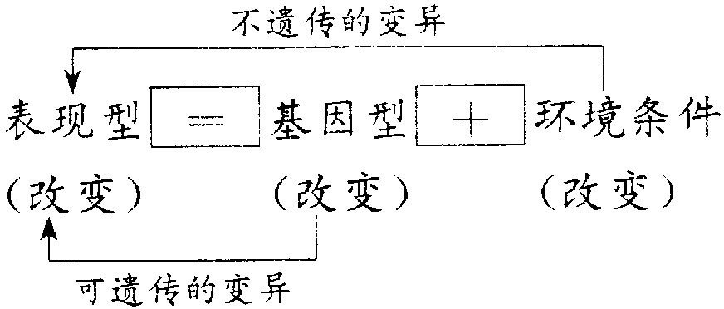
一、变异的类型：
可遗传的变异有三种来源：基因突变、基因重组和染色体变异
二、基因突变
1、基因突变的概念
2、基因突变本质
3、基因突变的原因
4、基因突变的特点
5、基因突变的意义

